 | LYCEE DES METIERS DU BATIMENT ET DE L’ENERGETIQUE | 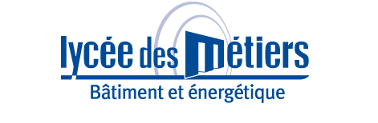
 | RECAPITULATIF ENREGISTREMENTS | ID : 01
Critère
☐C01-Organisation et Pilotage ☒C02-Parcours décrochages ☐C03-Partenariats
☐C04-Prevention sécurité ☐C05-Ouverture culturelle ☐C06-Communication
Item : 07
L'établissement développe des actions pédagogiques auprès des élèves, visant l'insertion professionnelle, notamment pour les niveaux V et IV (outils de recherche d'emploi, préparation à l'entretien d'embauche, connaissance de l'entreprise, du secteur d'activité, constitution de réseaux, mise à disposition d'offres d'emploi…).
Les partenaires sont associés aux actions mises en place.
Enregistrements

Année Scolaire | Libellé | Lien
2018 | Courriel de préparation PFMP’DATING 2018 (CV, Lettre de motivation) | 2018_PFMP'DATING_PREPARATION.pdf

